Тестовые материалы для оценки достижения планируемых результатов освоения основной образовательной программы по географии 5 класса
Разработчик учитель географии ВКК МБОУ Гимназия имени
А.Платонова Ахромеев Виктор Михайлович

1. РАЗДЕЛ «ГЕОГРАФИЯ. РАЗВИТИЕ ГЕОГРАФИЧЕСКИХ ЗНА-
НИЙ И ЗЕМЛЕ»
1.1.1. Выявлять изменения географических представлений о мире людей в древности.
Определять понятие «география». Устанавливать этапы развития географии от отдельных описаний земель и народов к становлению науки.
Выявлять особенности изучения Земли географией по сравнению с другими науками.
Задания базового уровня
1.В переводе на русский язык слово «География» означает:
А. «смотрю» и «пишу»
Б. «Земля» и «пишу»*
В. «Земля» и «рисую»

2.Научный труд под названием «География» написал:
А. Аристотель
Б. Геродот
В. Эратосфен*

3. Занимается изучением природных объектов:
А. картография
Б. физическая география*
В. социальная география

Задания повышенного уровня
4.Общегеографической наукой является:
А. картография*
Б. физическая география
В. Океанология

5. Первым мысль о шарообразности планеты Земля высказал:
А. Пифагор*
Б.Аристотель
В. Эратосфен

6. Первым определил размеры Земли:
А. Эратосфен*
Б. Пифагор
В. Аристотель
1.1.2. Различать природные и антропогенные географические объекты.
Устанавливать географические явления, влияющие на географические объекты.
Задания базового уровня
1.К созданным человеком объектам относятся:
А. пруды*
Б. озера
В. Овраги

2. К искусственным материалам относится:
А. глина
Б. фарфор*
В. Нефть

3. Текучие воды меняют:
А. рельеф*
Б. состав атмосферы
В. погоду

Задания повышенного уровня
4. Природным объектом является:
А. пруд
Б. канал
В. озеро*

5. Роса выпадает в погоду:
А. ясную*
Б. пасмурную
В. при сильном ветре

6. С деятельностью человека связано появление:
А. карьеров*
Б. оврагов
В. ледников

1.1.3. Показывать по картам территории древних государств Востока.
Находить информацию о накопленных географических знаниях в древних государствах Востока.

Задания базового уровня
1.Египет находится:
А. в Африке
Б. в Африке и Азии*
В. в Азии

2. Междуречье находится
А. между Индом и Гангом
Б. между Тигром и Евфратом*
В. между Хуанхэ и Янцзы

3. Компас изобрели:
А. китайцы *
Б. греки
В. египтяне

Задания повышенного уровня
4. Деление года на 12 месяцев и суток на 24 часа было предложено:
А. китайцами
Б. индийцами
В. учеными Междуречья*

5. Египет назвал «даром Нила»:
А. Геродот*
Б. Птолемей
В. Эратосфен

6. Страна Пунт находилась:
А. на востоке Африки*
Б. на юге Индостана
В. на востоке Индокитая

1.1.4. Показывать по картам территории древних государств Европы.
Находить информацию о накопленных географических знаниях в Древней Греции и Древнем Риме.
Задания базового уровня
1. Александр Македонский был:
А. греком*
Б. русским
В. арабом

2. Варяжским называли море:
А. Каспийское
Б. Балтийское*
В.Черное

3. Древние греки называли известный им мир:
А. Атлантида
Б. Ойкумена*
В. Вселенная

Задания повышенного уровня
4. Книгу «География» в 17 томах написал римлянин:
А. Страбон*
Б. Анаксимандр
В. Птолемей

5. Выдающимся картографом был:
А. Птолемей*
Б. Лейв Эриксон
В. Александр Македонский

6. «Историю в девяти книгах» написал:
А. Страбон
Б. Геродот*
В. Птолемей

1.1.5.Прослеживать по картам маршруты путешествий арабских
мореходов, А. Никитина, викингов, Марко Поло. Находить информацию и обсуждать значение открытий А.Никитина, путешествий Марко Поло и его книги.
Задания базового уровня
1. Первым европейцем, посетившим Китай, был:
А. Афанасий Никитин
Б. Марко Поло*
В. Пржевальский

2. Прибор, изобретенный китайцами и способствующий развитию мореплавания:
А. гномон
Б.штурвал
В. компас*

3. Афанасий Никитин первым из русских посетил:
А. Рим
Б. Иерусалим
В. Индию*
Задания повышенного уровня
4. Книгу «Хождение за три моря» написал:
А. Марко Поло
Б. Афанасий Никитин*
В. Ибн Батутта

5. Ибн Батутта пересёк:
А. Атлантику
Б. Сахару*
В. Европу

6. Хвалынским называли море:
А. Черное
Б. Каспийское*
В.Азовское

1.1.6. Прослеживать и описывать по картам маршруты путешествий в разных районах Мирового океана и на континентах (открытие Нового света. Эпоха великих географических открытий).
Находить информацию о путешественниках и путешествиях эпохи Великих географических открытий.
Обсуждать значение открытия Нового света и всей эпохи Великих географических открытий.
Задания базового уровня
1.Именем Магеллана назван:
А. залив
Б. пролив*
В. остров

2. Америка названа в честь:
А. Колумба
Б. Магеллана
В. Веспуччи*

3. Колумб открыл Америку в году:
А. 1492*
Б. 1542
В. 1592

Задания повышенного уровня
4. Вторым совершил кругосветное плавание:
А. Колумб
Б. Дрейк*
В. Магеллан

5. Мыс Доброй Надежды открыл:
А. Бартоломеу Диаш*
Б. Васко да Гама
В. Фернан Магеллан

6. Путешествие Васко да Гамы проходило в году:
А. 1487-1488
Б. 1497-1499*
В. 1492-1493

1.1.7. Прослеживать по картам маршруты путешествий А. Тасмана,
Дж. Кука, Ф.Ф. Беллинсгаузена и М.П. Лазарева, И.Ф. Крузенштерна и Ю.Ф. Лисянского.
Находить информацию и обсуждать значение первого российского кругосветного путешествия.
Задания базового уровня
1. Австралию открыл:
А. Абел Тасман
Б. Виллем Янсзон*
В. Джеймс Кук

2. Первую российскую кругосветную экспедицию возглавлял:
А. Крузенштерн*
Б. Беллинсгаузен
В. Лазарев

3. Антарктиду открыли:
А. русские*
Б. англичане
В. голландцы

Задания повышенного уровня
4. Корабли Беллинсгаузена и Лазарева назывались:
А. «Пинта» и «Санта Мария»
Б. «Восток» и «Мирный»*
В. «Надежда» и «Нева»

5.Первая русская кругосветная экспедиция состоялась в году:
А. 1803-1806*
Б. 1819-1821
В. 1776-1779

6. Антарктиду открыли:
А. 28 января 1820 года*
Б. 28 января 1821 года
В. 20 декабря 1819 года

1.1.8. Находить на иллюстрациях и описывать способы современных географических исследований и применяемые приборы и инструменты.
Задания базового уровня
1. К традиционным географическим приборам относится:
А. барометр*
Б. радар
В. навигатор
2. Для измерения глубин океана используют:
А. дальномер
Б. эхолот*
В. рулетку

3. Атмосферное давление измеряют:
А.гигрометром
Б. барометром*
В. психрометром

Задания повышенного уровня
4. К задачам современной географии относится:
А. описание
Б. прогнозирование*
В. наблюдение

5. Научное предположение о развитии природы в будущем:
А. предвидение
Б. предчувствие
В. прогноз*

6. Превышения в рельефе измеряют:
А. дальномером
Б. эхолотом
В. нивелиром*

2. РАЗДЕЛ «ИСТОЧНИКИ ГЕОГРАФИЧЕСКОЙ ИНФОРМАЦИИ»

2.1.1.Распознавать различные виды изображения земной поверхности: карта, план, глобус, атлас, аэрофотоснимок.
Сравнивать планы и карты с аэрофотоснимками и фотографиями одной местности.
Находить на аэрофотоснимках легко распознаваемые и нераспознаваемые географические объекты. Анализировать атлас и различать его карты по охвату территории.
Задания базового уровня
1. Чертеж небольшого участка земной поверхности видом сверху:
А. план местности*
Б. карта
В. аэрофотоснимок

2. Масштаб плана:
А. крупный*
Б. мелкий
В. средний
3. Условные знаки не применяются на:
А. плане
Б. карте
В. аэрофотоснимке*

Задания повышенного уровня
4. Слово «глобус» произошло от латинского:
А. земля
Б. шар*
В. модель

5. Первый дошедший до нас средневековый глобус изготовил:
А. Мартин Бехайм*
Б. Джордано Бруно
В. Николай Коперник

6. Наиболее подробно земная поверхность изображается на:
А. плане
Б. карте
В. аэрофотоснимке*

2.1.2.Определять по топографической карте (или плану местности) расстояния между географическими объектами с помощью линейного и именованного масштаба.
Решать практические задачи по переводу масштаба из численного в именованный и наоборот.

Задания базового уровня
1.Масштаб в 1 см 50 м:
А. именованный*
Б. численный
В. линейный

2. С помощью циркуля можно определить расстояние, на плане используя масштаб:
А. численный
Б. именованный
В. линейный*

3. Расстояние на плане М 1: 50000 равное 3 см, соответствует расстоянию на местности:
А. 1500м*
Б. 15 км
В. 150 м

Задания повышенного уровня
4. Переведите масштаб 1: 30000 в именованный:
А. в 1 см 3 км
Б. в 1 см 30 м
В. в 1 см 300м*

5. Переведите именованный масштаб в 1 см 25 км в численный:
А. 1: 25 00000*
Б. 1: 25000
В. 1: 25000000

6. Кривизна Земли не учитывается на:
А. плане местности*
Б. карте
В. аэрофотоснимке

2.1.3.Распознавать условные знаки планов местности и карт.
Находить на плане местности и топографической карте условные знаки разных видов, пояснительные подписи.
Наносить условные знаки на контурную карту и подписывать объекты.

Задания базового уровня
1. Кустарник обозначен буквой:
А.
Б.
В.*

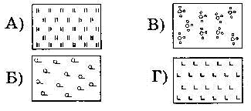

2. Точка К расположена:
А. на лугу*
Б. в саду
В. на пашне
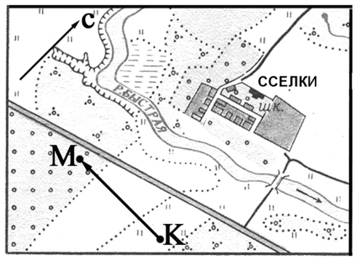
3. Село Сселки расположено на берегу реки Быстрая:
А. правом
Б. левом*

Задания повышенного уровня
4. Более крутой склон холма:
А. восточный
Б. западный*
В. южный
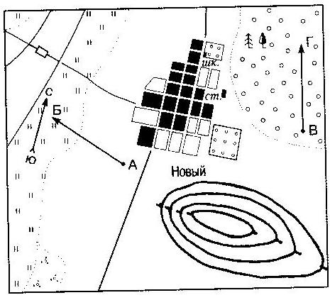

5. Черточки у горизонталей показывающие направление склона:
А. бергштрихи*
Б. указатели
В. уклоны

6. Желтым цветом на физической карте показывают:
А. пески
Б. степи
В. возвышенности*

2.1.4.Показывать на картах и планах местности выпуклые и вогнутые формы рельефа.
Распознавать высоты (глубины) на физических картах с помощью шкалы высот и глубин.
Показывать на физических картах глубокие морские впадины, равнины, суши, горы и их вершины.
Решать практические задачи по определению абсолютной и относительной высоты, превышения точек относительно друг друга.

Задания базового уровня
1. Низменности на физической карте изображают цветом:
А. желтым
Б. оранжевым
В. зеленым*

2. Возвышенности имеют абсолютную высоту:
А. 0-200 м
Б. 200-500 м*
В. 500-1000 м
3. Вулкан Килиманджаро выше вулкана Камерун на:
А. 1285 м
Б. 1825 м*
В. 1525м

Задания повышенного уровня
4. Наиболее высокая часть Африки:
А. северная
Б. западная
В. юго-восточная*

2. Ангольская котловина глубже Капской на:
А. 350 м*
Б. 450 м
В. 150м

3. В рельефе Африки преобладают:
А. горы
Б. плоскогорья*
В. низменности

2.1.5.Определять по компасу направления на стороны горизонта.
Определять азимуты по компасу на местности и на плане (топографической карте).
Определять стороны горизонта на плане.

Задания базового уровня

1. Азимут восточного направления равен (градусов):
А. 90 *
Б. 45
В. 270

2. Отметка уреза воды равна:
А. 162.3 м
Б. 155.2 м*
В. 180 м

3. Село Елагино расположено:
А. на правом берегу Нары*
Б. на левом берегу

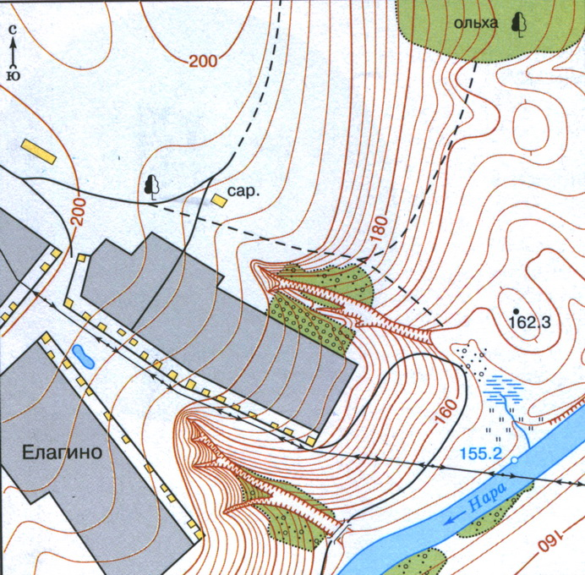

Задания повышенного уровня
1. Наиболее плоский рельеф в части села Елагино:
А. северо-западной*
Б. юго-восточной
В. восточной

2. Азимут от вершины холма на сарай равен (градусов):
А. 100
Б. 200
В. 300 *

3. Высота холма 162.2 относительно реки равна примерно:
А. 27 м
Б. 7 м*
В. 17 м

2.1.6. Ориентироваться на местности по сторонам горизонта и относительно предметов и объектов.
Читать простейший план небольшого участка местности.
Ориентироваться по плану местности.

Задания базового уровня
- Село Луканы расположено на берегу реки Луки:
А. правом
Б. левом*

- Масштаб приведенного плана местности:
А. численный
Б. именованный
В. линейный*

- Холм расположен от села Луканы:
А. на севере*
Б. на юге
В. на востоке

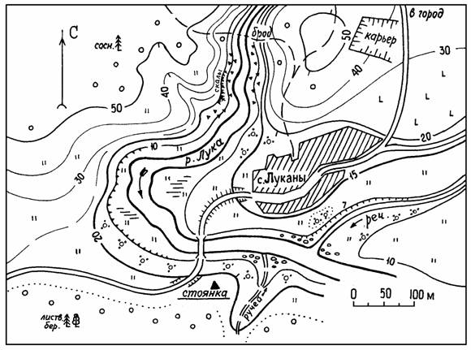

Задания повышенного уровня
4. Смешанный лес расположен на высоте:
А. 50 м
Б. 20 м*
В. 40 м

5.Азимут от стоянки на северо-западную часть карьера равен (градусов):
А. 120
Б. 30*
В. 270

6. Глубина долины реки Лука равна примерно:
А. 40 м*
Б. 50 м
В. 60м

2.1.7.Читать карты различных видов на основе анализа легенды.
Определять зависимость подробности карты от ее масштаба.
Сопоставлять карты разного содержания, находить на них географические объекты.

Задания базового уровня
1. Наиболее подробно местность показывают на картах масштаба:
А. среднего
Б. мелкого
В. крупного*

2. Карты мировые и материков относятся к:
А. мелкомасштабным*
Б. среднемасштабным
В. крупномасштабным

3.Политическая карта мира относится к:
А. общегеографическим
Б. тематическим*

Задания повышенного уровня

4.Топографические карты относятся к:
А. крупномасштабным*
Б. среднемасштабным
В. мелкомасштабным

5. Главным географическим объектом физической карты является:
А. рельеф*
Б. растительность
В. природный комплекс

6. На топографической карте рельеф изображают:
А. цветом
Б. горизонталями*
В. отметками высот
2.1.8. Показывать на глобусе и картах экватор, параллели, меридианы,
начальный меридиан, географические полюсы.
Определять по картам стороны горизонта и направления движения, объяснять назначение сетки параллелей и меридианов.

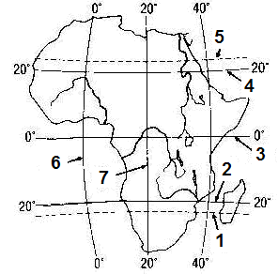

Задания базового уровня
1. Экватор на карте показан цифрой:
А. 5
Б. 6
В. 3*

2. Начальный меридиан на карте показан цифрой:
А. 7
Б. 1
В. 6*

3. Южный тропик на карте показан цифрой:
А. 1*
Б. 5
В. 2

Задания повышенного уровня

1. Точка 7 расположена в полушарии:
А. северном
Б. западном
В. восточном*

2. Точка 2 расположена относительно точки 5:
А. севернее
Б. южнее*
В. западнее

3. Точка 6 расположена относительно точки 5 на:
А. юго-западе*
Б. северо-западе
В. северо-востоке

2.1.9.Определять по картам географическую широту и географическую долготу объектов.
Находить объекты на карте и глобусе по географическим координатам.
Сравнивать местоположение объектов с разными географическими координатами. Определять расстояния с помощью градусной сетки.

Задания базового уровня

1. Широта города Санкт-Петербурга равна (градусов):
А. 55
Б. 60*
В. 57

2. Долгота города Самары равна(градусов):
А. 50*
Б. 60
В. 40

3. Город с координатами 55 град. с.ш.; 38 град. в.д.:
А. Смоленск
Б. Казань
В. Москва*

Задания повышенного уровня

4. Координаты города Воронежа:
А. 55 град. с.ш.; 38 град. в.д.:
Б. 52 град. с.ш.; 39 град. в.д.:*
В. 55 град. с.ш.; 38 град. з.д.:

5.расстояние от Воронежа до Вологды равно:
А. 777 км*
Б. 888 км
В. 950 км

6. Нижний Новгород относительно Самары находится:
А. на севере
Б. западе
В. северо-западе*

3. РАЗДЕЛ «ЗЕМЛЯ – ПЛАНЕТА СОЛНЕЧНОЙ СИСТЕМЫ»

3.1.1. Характеризовать Землю как планету Солнечной системы.
Приводить доказательства шарообразности Земли. Вычислять разницу между полярным и экваториальным радиусами, длиной меридианов и экватора.
Анализировать схему «Географические следствия размеров и формы Земли».
Задания базового уровня
1. Радиус Земли равен:
А. 6371 км*
Б. 3671 км
В. 7361 км

2. Длина земного экватора равна:
А. 60000 км
Б. 40000 км*
В. 50000 км

3. Экваториальный радиус больше полярного на:
А. 22 км*
Б. 44 км
В. 36 км

Задания повышенного уровня
- Длина меридианов равна:
А. 40000 км
Б. 20000 км*
В. 30000 км

- Соседями Земли являются:
А. Меркурий и Марс
Б. Юпитер и Венера
В. Венера и Марс*

- Среди планет земной группы Земля:
А. самая большая*
Б. самая маленькая
В. вторая по величине

3.1.2. Описывать особенности вращения Земли вокруг своей оси.
Выявлять зависимость продолжительности суток от скорости вращения Земли вокруг своей оси.
Анализировать схему «Географические следствия вращения Земли вокруг своей оси».

Решать познавательные и практические задачи на определение разницы во времени часовых поясов.

Задания базового уровня
1. Время, за которое Земля совершает полный оборот вокруг своей оси,
называется:
А. 24 часа
Б. годом
В. сутками*

2. Земля вращается вокруг своей оси:
А. с востока на запад
Б. с севера на юг
В. с запада на восток*

3. В Москве (2 часовой пояс) 12 часов, в Екатеринбурге (4 пояс):
А. 10 часов
Б. 15 часов
В. 14 часов*

Задания повышенного уровня
4. Скорость вращения планет вокруг своей оси по мере удаления от Солнца:
А. не меняется
Б. возрастает*
Б. уменьшается

5. Самолет, вылетевший из Москвы (2 часовой пояс) в 8 часов по московскому времени в Екатеринбург (4 пояс) находился в пути 2 часа прилетел в пункт назначения по местному времени в:
А. 14 часов
Б. 10 часов
В. 12 часов*

6.Следствием влияния Луны и суточного вращения Земли являются:
А. ураганы
Б. приливы и отливы*
В. течения в океане

3.1.3.Описывать особенности движения Земли вокруг Солнца.
Фиксировать особенности положения планеты в дни солнцестояний и равноденствий.
Анализировать схему орбитального движения Земли и объяснять смену времен года. Определять высоту Солнца и продолжительность дня и ночи
на разных широтах в разное время года в процессе решения практических и познавательных задач.
Показывать на схемах и картах тропики, Полярные круги, пояса освещенности.
Задания базового уровня
1. Следствием осевого вращения Земли является:
А. смена времен года
Б. смена дня и ночи*
В. приливы и отливы

2. На Земле выделяют поясов освещенности:
А. 3
Б. 5*
В. 4

3. Между тропиком и полярным кругом расположен пояс освещенности:
А. полярный
В. умеренный*
В. тропический

Задания повышенного уровня
4. 21 марта Солнце находится в Зените на:
А. северном тропике
Б. южном тропике
В. экваторе*

5. Смена времен года происходит вследствие:
А. осевого вращения Земли
Б. орбитального вращения Земли
В. орбитального вращения Земли и наклона земной оси*

6. 22 июня Солнце находится в зените:
А. на экваторе
Б. на южном тропике
В. на северном тропике*

- РАЗДЕЛ «ЗЕМНАЯ КОРА И ЛИТОСФЕРА. РЕЛЬЕФ ЗЕМЛИ»

4.1.1. Описывать модель строения Земли.
Выявлять особенности внутренних оболочек Земли и сравнивать их между собой.
Определение горных пород различного происхождения и сравнение их свойств.
Анализировать схему преобразования горных пород.

Задания базового уровня
1. Самая тонкая внутренняя оболочка Земли:
А. мантия
Б. ядро
В. земная кора*

2. Порода осадочного происхождения:
А. мрамор
Б. глина*
В. гранит

3. Осадочная порода химического происхождения:
А. уголь
Б. соль*
В. мел

Задания повышенного уровня
4. Метаморфические породы образуются из:
А. осадочных
Б. магматических
В. осадочных и магматических*

5. Мрамор образуется из:
А. известняка*
Б. глины
В. песчаника

6. Наиболее прочными являются магматические породы:
А. излившиеся
Б. глубинные*
В. в которых больше минералов

4.1.2. Анализировать схемы (модели) строения земной коры и литосферы.
Сравнивать типы земной коры.
Устанавливать по иллюстрациям и картам границы столкновения и расхождения литосферных плит.
Выявлять процессы, сопровождающие взаимодействие литосферных плит.

Задания базового уровня
1. Сейсмические пояса располагаются:
А. по окраинам материков
Б. в середине океанов
В. в зоне взаимодействия литосферных плит*

2. Нижний слой земной коры образуют:
А. граниты
Б. базальты*
В. осадочные породы

3. Материковая земная кора по сравнения с океанической:
А. толще*
Б. тоньше
В. отличается только строением

Задания повышенного уровня
4. Срединные океанические хребты образуются в зоне:
А. столкновения литосферных плит
Б. расхождения литосферных плит*
В. во всех сейсмических поясах

5. В океанической земной коре отсутствует слой:
А. базальтов
Б. осадочных пород
В. гранитов*

6. На шельфе земная кора:
А. океаническая
Б. материковая*
В. отличается от обеих

4.1.3. Распознавать на физических и топографических картах разные формы рельефа и составлять их характеристику. Определять на картах среднюю и максимальную абсолютную высоты форм рельефа.
Устанавливать с помощью географических карт зависимость распространения крупнейших форм рельефа Земли – материков и впадин океанов – от строения земной коры.
Задания базового уровня
1. Рельеф Земли зависит от:
А. климата
Б. строения земной коры*
В. близости к экватору

2. Возвышенности на физической карте показывают цветом:
А. оранжевым
Б. коричневым
В. желтым*

3. Плоскогорья относятся к:
А. низким горам
Б. старым горам
В. равнинам*

Задания повышенного уровня
4. Марианская впадина располагается в зоне:
А. расхождения плит
Б. схождения плит*

5.В основании материков залегают:
А. складчатые области
Б. платформы*
В. литосферные плиты

6. Процесс разрушения горных пород называется:
А. размыванием
Б. выдуванием
В. выветриванием*

4.1.4. Выявлять закономерности географического распространения землетрясений и вулканизма.
Устанавливать с помощью географических карт главные пояса землетрясений и вулканизма Земли.

Задания базового уровня
1. Зоны землетрясений и вулканизма приурочены к поясам:
А. климатическим
Б. географическим
В. сейсмическим*

2. Сила землетрясения зависит от:
А. высоты гор
Б. расстояния до эпицентра*
В. климата

3. Вулкан Везувий расположен:
А. в Азии
Б. в Европе*
В. в Америке

Задания повышенного уровня
4. Землетрясения чаще бывают:
А. на платформах
Б. в складчатых областях*
В. на равнинах

5. Кавказ расположен в области складчатости:
А. новой*
Б. средней
В. древней

6. Эльбрус относится к вулканам:
А. действующим
Б. потухшим
В. уснувшим*

4.1.5. Распознавать на физических картах различные формы рельефа.
Определять по географическим картам количественные и качественные характеристики крупнейших гор и равнин, особенности их географического положения.
Задания базового уровня
1.Уральские горы относятся по высоте к:
А. низким
Б. средним*
В. высоким

2. Самая большая по площади равнина:
А. Русская
Б. Великая Китайская
В. Амазонская*

3. По высоте Западно-Сибирская равнина:
А. возвышенность
Б. низменность*
В. плоскогорье

Задания повышенного уровня

4. По форме поверхности Западно-Сибирская равнина:
А. возвышенная
Б. холмистая
В. плоская*

5. Горы Кавказ расположены в поясе складчатости:
А. тихоокеанском
Б. альпийско-гималайском*
В. европейском

6. Самая протяженная горная страна:
А. Кордильеры
Б. Гималаи
В. Анды*

4.1.6. Выявлять особенности изображения на картах крупных
форм рельефа дна Океана.
Выявлять закономерности в размещении крупных форм рельефа дна океанов в зависимости от характера взаимодействия литосферных плит.

Задания базового уровня
1.Шельф простирается до глубины:
А. 100 м
Б. 200 м*
В. 500 м

2. Вулканического происхождения острова:
А. Гавайские*
Б. Мадагаскар
В. Новосибирские

3. На физической карте океанов цветом показывают:
А. соленость
Б. температуру воды
В. глубину*

Задания повышенного уровня
4. Глубоководные желоба образуются в зоне:
А. расхождения литосферных плит
Б. столкновения материковых и океанических плит*
В. во всех сейсмических поясах океана

5. Рельеф дна океана на физической карте изображают:
А. горизонталями
Б. цветом*
В. условными знаками

6. Глубина Марианской впадины:
А. 10035 м
Б. 11022 м*
В. 10122 м

4.1.7. Объяснять взаимное влияние человека и литосферы.
Задания базового уровня
1. Места открытой добычи полезных ископаемых:
А. шахта
Б. карьер*
В. раскопки

2. Распашка склонов приводит к образованию:
А. оврагов*
Б. впадин
В. карьеров

3. Породы, имеющие в составе металлы, называются:
А. камнями
Б. рудами*
В. полезными ископаемыми
Задания повышенного уровня

4. К строительным материалам не относится:
А. глина
Б. уголь*
В. гранит

5.Бриллианты получают из ограненных:
А. сапфиров
Б. алмазов*
В. изумрудов

6. К созданным человекам формам рельефа относятся:
А. овраги
Б. балки
В. терриконы*

